- 在名人堂 后面加入 视频【能做】 共享（视频空间）
新增页面和功能
共享流程大概是：
用户A发布闲置物品—网站管理员审核通过—用户B私币购买—购买费用打至管理员账户—管理员转给用户A — 购买结束。 用户B要看到发货状态和收货，待用户B收货后管理员才能将费用付给用户A
1、发布信息的字段？
2、从哪个入口发布？
3、增加共享列表。
视频功能：
公司购买专门是视频空间，视频上传到视频空间，再复制链接到官网发布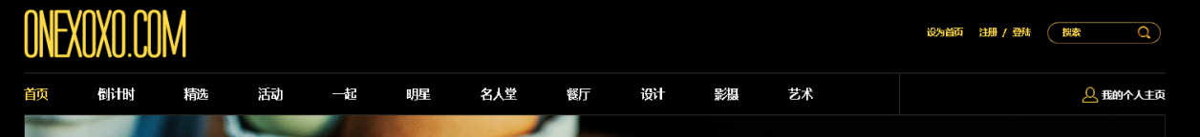

视频由用户发布还是由管理员发布？

2账户设置里有普通用户也有官方用户 ，两种用户都需佩戴相应的佩章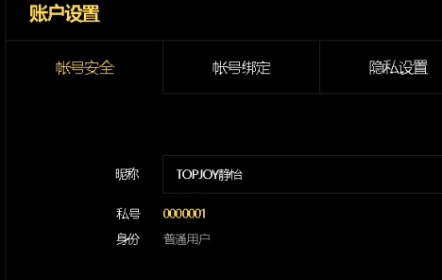
（官方用户怎么产生，官方用户的佩章，等级佩章，）
账号设置在原有的明星用户和普通用户基础上，把普通用户改为两种用户，分别是官方用户和普通用户
官方用户解释如下：
输入官方验证码 验证成功就为官方用户
自动佩戴官方用户官方佩章
官方用户逻辑说明:
（官方验证码是员工内部发的 有特定的。
举个例子 你离职了 这个账号就不属于官方了 这个验证码失效
验证码 是公司每年特定发放的
只是类似公司发个你的信息的门卡给你
你上ONEXO上面去激活一下
变成官方账号了
你离职了 信息删除 验证码失效)
普通用户解释如下：
验证失败
即为普通用户
官方账号管理
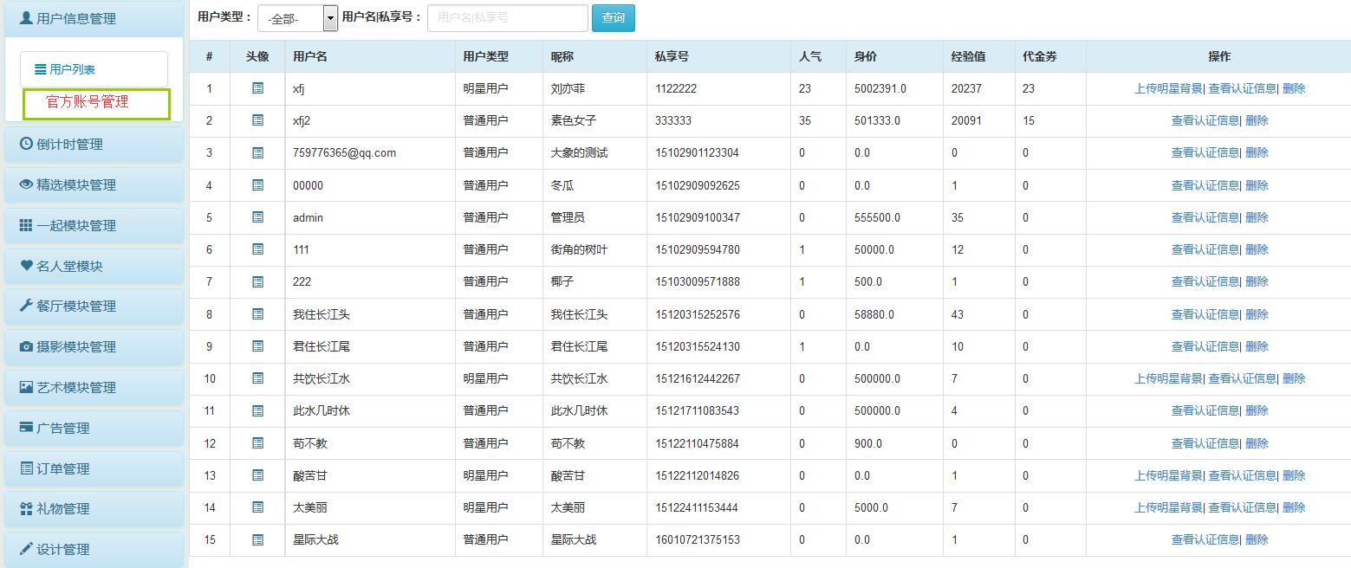
1、在用户管理后台下面添加官方账号管理，右边即显示官方账号列表
2、在右边上面增加添加官方账号按钮
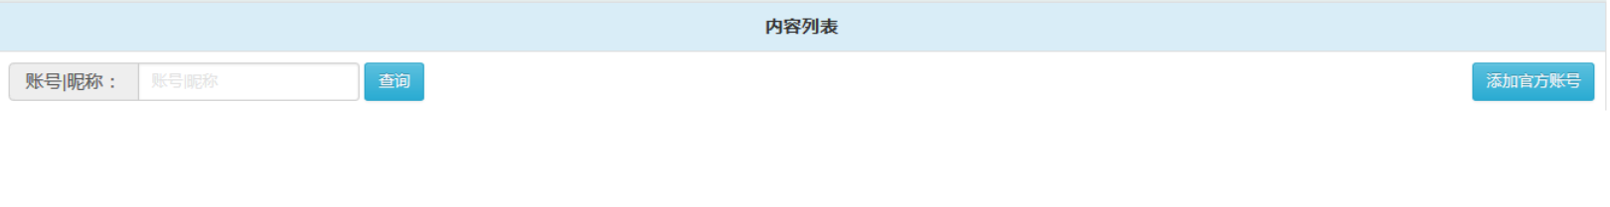
字段有： 用户名，账户类型，密码，激活码，官方头像，状态
需要一个官方账号激活地址
比如我给你一个账号和密码，你要先去一个地址激活，激活后就可以通过前台登录进入后台，登录后配官方头像。
官方账号的权限，可发布视频模块（可发布其他模块吗？），其他账号是无法发布视频模块的。

身价（即任何充值消费包括专宠消费）达到指定身价
自动佩戴普通用户的身价佩章
官方用户就带官方佩章， 普通用户里面的明星和普通用户都佩戴 身价等级佩章:V1-VXXX, 就这两种
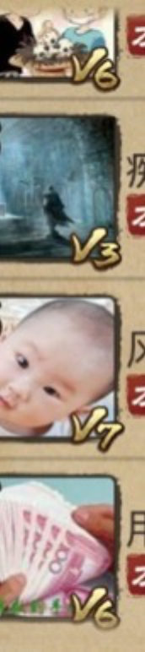，这个能做，在哪些地方需要显示。
3.账户设置里的域名设置必须申请，望程序注意一下是需要申请的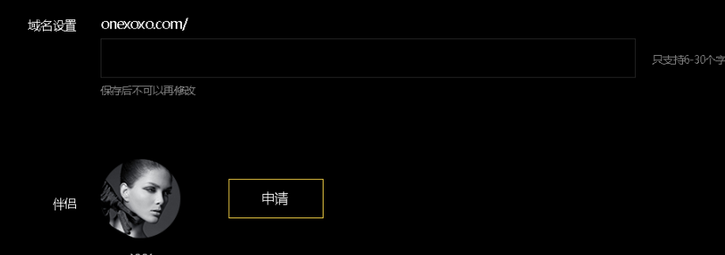

- 需要花头像道具才能修改头像的，否则默认为系统头像配置的系统头像，不同等级不同价格道具对应不同的头像。

那这里的头像需要专门针对不同等级设计不同的头像，头像道具是需要购买，
任何等级头像修改只能使用道具 否则为默认头像 （公司会设计）
购买成功 头像修改橡皮擦
可修改一次
道具里面要增加 其他一栏 里面放入任何其他礼物 不需要头像道具分类

5.要设置专门的忘记密码的页面

补充忘记密码的页面和找回密码的功能

6.保存按钮 旁边 增加官方客服 的按钮
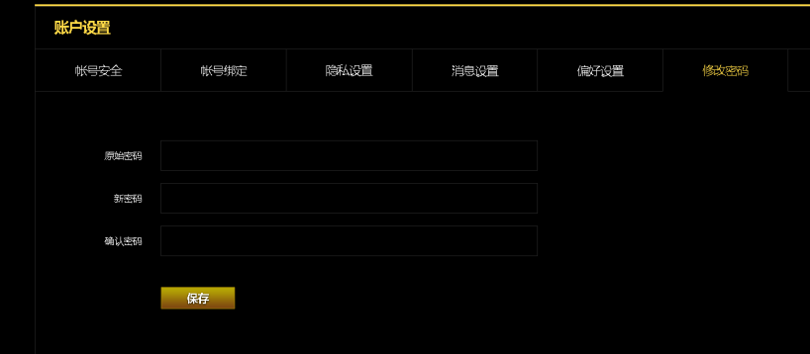
（差界面）
增加按钮 官方客服 的框
官方客服链接到 客服页面（以后会补充，先做个空链接） 页面待定，先把按钮添加上

7. 购物的页面当中有注册和登录 那么就可以结合成 跟程序结合起来变成你不注册不登录只用付款也可以产生订单
增加游客购买功能和页面，匿名查询窗口？？？

- 伴侣信息当中 伴侣后面有一个小图标( P 只表示位置 设计一下小图标)表示查看过往伴侣信息的情况（弹框还是调界面，如果跳界面的话，界面的设计）这个能做。
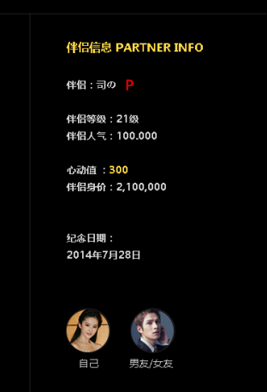

9.所有文章详情页的评价里显发表评论的用户头像还有用户ID ，并且在文章发表者用户ID后 添加一个关注按钮，这个能做。
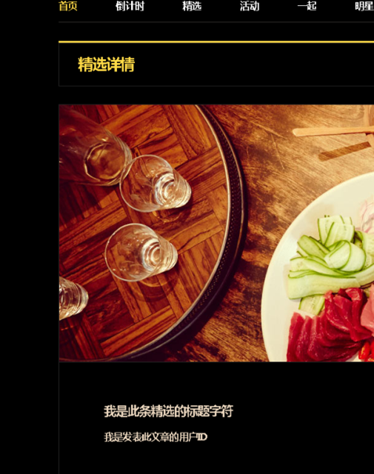

10.所有的精选发布时要增加用户可设置 收费 or 免费对外公开的 选项，价格用户自己填入。

11.确认报名 后面加个官方客服的 按钮 ，确认报名 和官方客服 不要大红色显示 就正常 弱化一下感官刺激
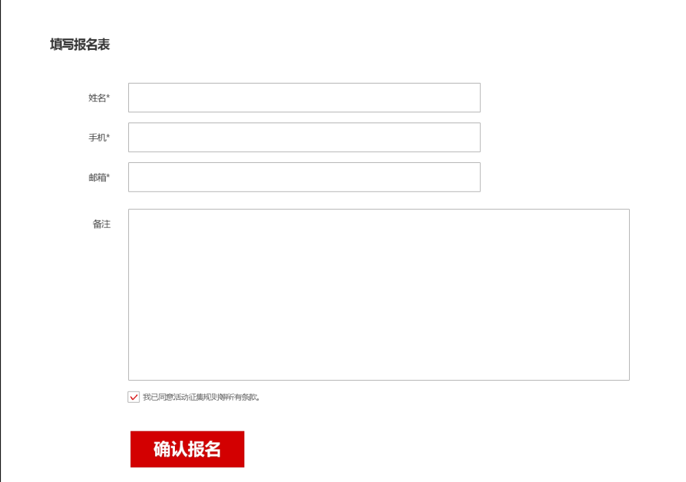

12. 专属的头像上面显示一个框 赠送礼物 （差界面设计，按钮），能做。

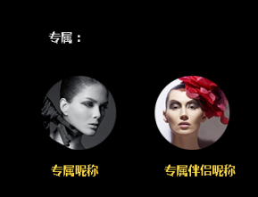

13.不要显示第一个专宠第二个专宠就显示 NO.1 NO.2 NO. 3
然后专宠No1 永远是大红色 No2到NO 5为金色其余为白色
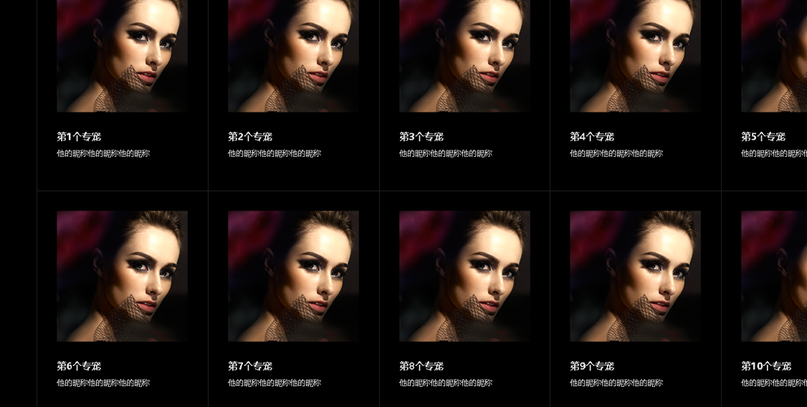
链接地址在哪里？

14.网站后台需要能看到 每个用户的在线网页时间 和 浏览等活跃记录
（后台界面设计，），能做？
15.广告数据需要做一个单独的假数据提供给广告商查看
（没懂什么需求），能做。
16.倒计时产品后台可以不定时调整单个商品的价格，倒计时列表页永远默然显示该商品的最低价格，该商品的详情页中就需用把此商品后台添加过的价格都展示出来，在前台显示还是后台显示
（倒计时的，是所有历史的价格展示出来么？），是展示在前台还是后台。
17.网站流量需用统计平台CNZZ的免费的普通版

18.推荐好友功能要补充完成
（推荐好友功能，推荐码怎么确定，），能做，积分增加不在本次需求之内。
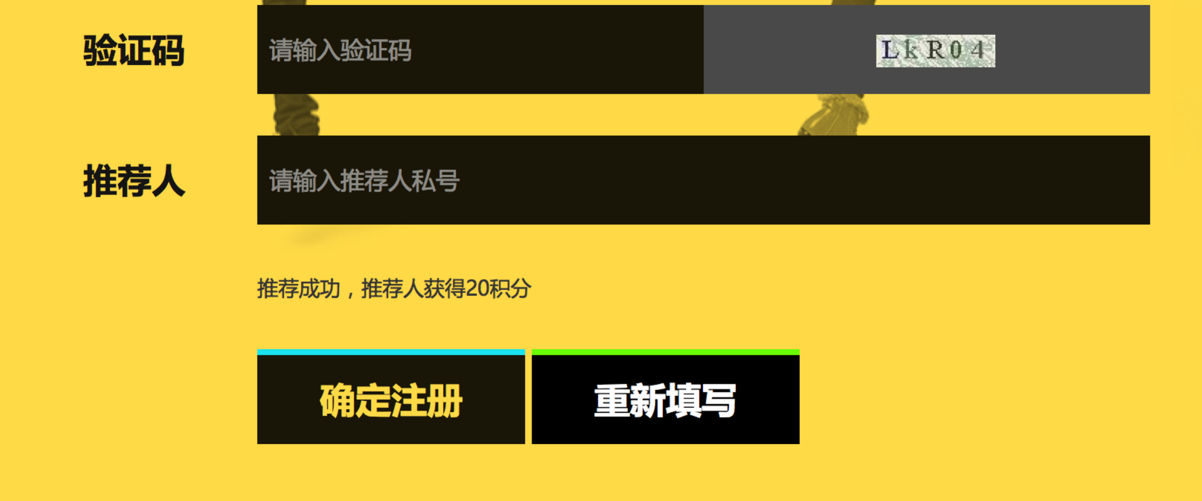

19. 新增有头像 的地方：能做。
收到的私信里都会显示对方的头像，在系统消息里也会显示头像。
把所有要头像的地址列出来！
任何评论里面也显示对方的头像就是我的评论里面。
发出的评论里面也显示自己的头像

给您的礼物不需要写赠言把赠言去掉
礼物没有赠言，但是有用户ID和头像送给您的礼物，提供一下地址和信息

任何私友留言 私友评论全部改为 评论 即可

所有需要增加显示头像的地方都增加头像，提取数据显示，比如 评论里面的用户，我的消息里面的用户，赠送礼物里面的用户 ，都需显示头像和用户昵称

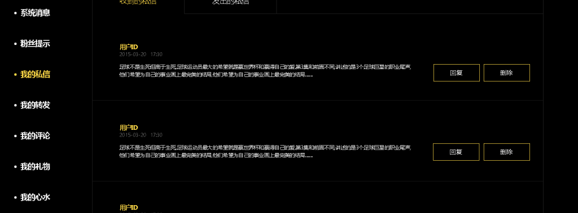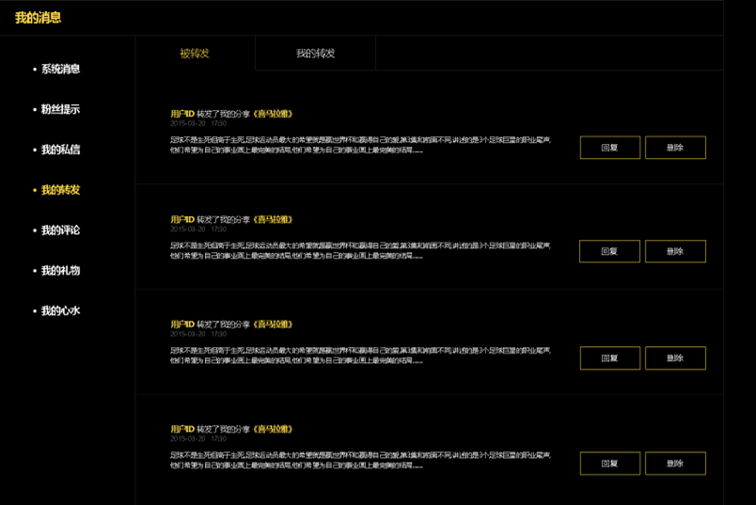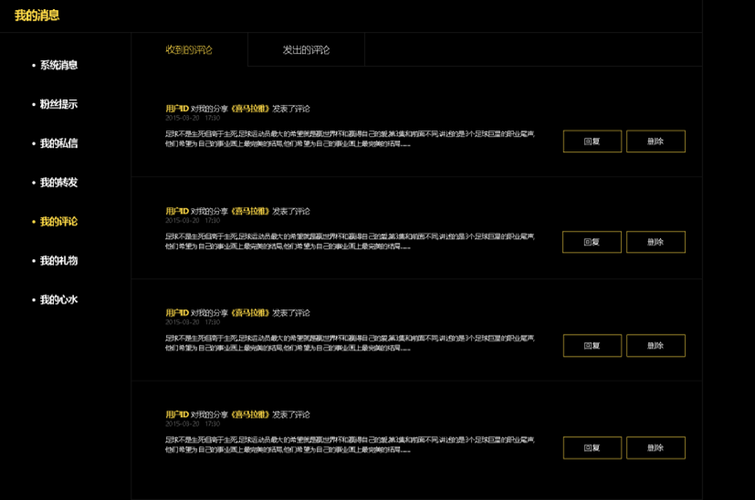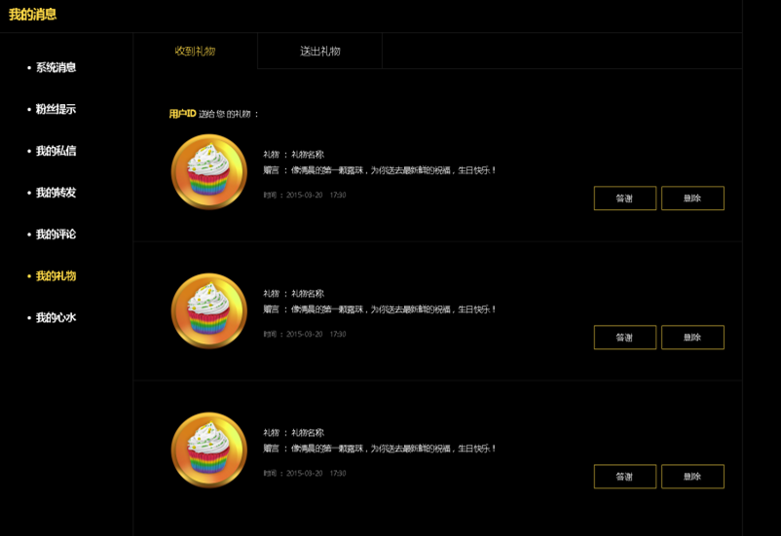

等级页面：

http://120.27.162.169/blogic/star/starList
http://120.27.162.169/userinfo.html
http://120.27.162.169/blogic/restaurantResources/restaurant
http://120.27.162.169/blogic/famehall/showPage
http://120.27.162.169/blogic/star/info/2

